База данных игроков Единой рабочей хоккейной лиги юго-востока РТ, заявленных за команду НГДУ «Джалильнефть», сезон 2019-2020гг.
п/н | Фото игрока | ФИО игрока | Дата рождения | Амплуа | Статус игрока | К/А
1 | 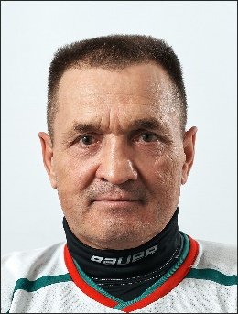 | Акберов  Альберт  Мансафович | 04.11.1959 | Нападающий | Любитель+ | К
2 |  | Данилов  Максим  Юрьевич | 21.01.1987 | Нападающий | Любитель+ | А
3 |  | Фазылзянов  Ильнар  Ильшатович | 18.02.1985 | Защитник | Любитель+ | А
4 |  | Данилов  Артем  Юрьевич | 07.03.1999 | Нападающий | Школьник
5 |  | Сахабиев  Рамис  Рамилович | 19.06.1991 | Защитник | Любитель+
6 |  | Насибуллин  Руслан  Азатович | 14.10.1986 | Вратарь | Любитель+
7 |  | Малов  Олег  Васильевич | 13.09.1986 | Защитник | Любитель+
8 | 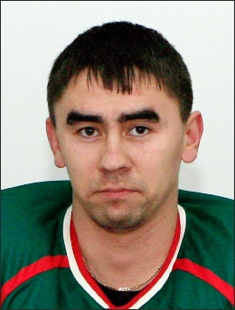 | Каюмов  Роберт  Рафаилович | 11.04.1985 | Нападающий | Любитель+
9 |  | Юсупов  Марат  Мусавирович | 08.07.1977 | Нападающий | Любитель+
10 |  | Филимонов  Владимир  Николаевич | 22.04.1972 | Защитник | Любитель+
11 | 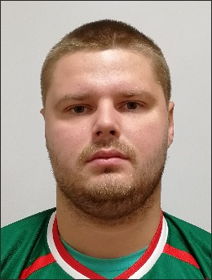 | Петров  Владислав  Максимович | 25.03.1994 | Вратарь | Школьник
12 |  | Нуртдинов  Ильдар  Наилевич | 05.07.1984 | Нападающий | Школьник | А
13 |  | Гулов  Ильмир  Сириневич | 02.10.1998 | Нападающий | Школьник
14 |  | Сабитов  Данил  Эдуардович | 27.06.2000 | Нападающий | Школьник
15 |  | Шавалиев  Ирек  Салманович | 09.06.1986 | Нападающий | Любитель+
16 |  | Галиуллин  Марат  Тагирович | 01.06.1990 | Защитник | Любитель+
17 | 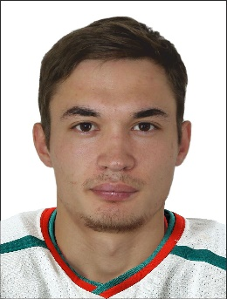 | Сахабиев  Данис  Рамилович | 04.07.1995 | Защитник | Школьник
18 | 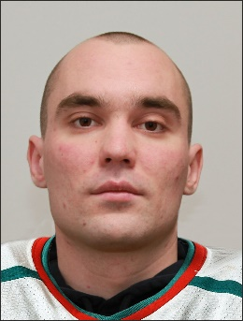 | Гайнутдинов  Шамил  Вахитович | 02.11.1997 | Нападающий | Школьник+
19 |  | Арсланов  Раиль  Рамилевич | 10.11.1997 | Нападающий | Школьник

Руководящий состав команды
п/н | ФИО | Должность | Телефон
1 | Акберов  Альберт  Мансафович | Тренер | 8 917 393 36 49

